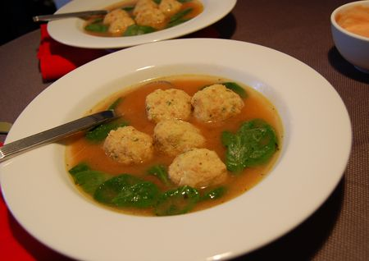 | SOUPE OU FUMET DE POISSON  SANS GLUTEN ET SANS LACTOSE
Rendement : environ 1,5 litre
- 2 à 3 lbs de parures de poissons (1 à 1,5 kg)
- 3 c. à soupe d'huile d'olive
- 2 oignons hachés
- 4 gousses d'ail hachées
- 1 bulbe de fenouil
- 3 brins de persil
- 1 boîte de tomates en dés ou 4 tomates fraîches
- 1 grosse carotte
- 8 tasses d'eau bouillante (2 l)
- sel, poivre du moulin et safran, selon le goût
Dans une grande cocotte, faire revenir, dans l'huile d'olive, les oignons et l'ail. Ajouter les tomates. Mettre ensuite les poissons à soupe, têtes, parures, arêtes, et laisser cuire à feu moyen pendant 10 minutes, en remuant souvent. Mouiller avec l'eau bouillante. Ajouter la carotte et le fenouil grossièrement coupés ainsi que le persil. Laisser cuire à petits bouillons pendant environ 1 heure. Goûter pour savoir si le bouillon est à point. Si non, remettre à cuire le temps qu'il faut. Passer ensuite au chinois ou au tamis en écrasant bien les ingrédients pour en extraire tous les sucs. Saler, poivrer et safraner, au goût.
Pour la soupe aux boulettes de poisson :
Remettre la casserole sur le feu et porter à ébullition. Laisser tomber les boulettes surgelées dans la soupe, une à une. Reporter à ébullition, puis réduire le feu, couvrir et laisser cuire environ 15 minutes, de façon à ce que les boulettes soient bien cuites. Au service, déposer quelques feuilles de jeunes épinards dans des assiettes creuses et ajouter la soupe et les boulettes. Servir avec un bol de rouille et du fromage râpé.
Pour la rouille ou sauce :
- 1 tasse de mayonnaise, maison ou du commerce
- 2 c. à thé de concentré de tomates (en tube)
- 3 pincées de safran
- 2 pincées de poivre de Cayenne
- 3 gousses d'ail pressées
- sel, selon le goût
Bien mêle le tout et conserver au frais.

